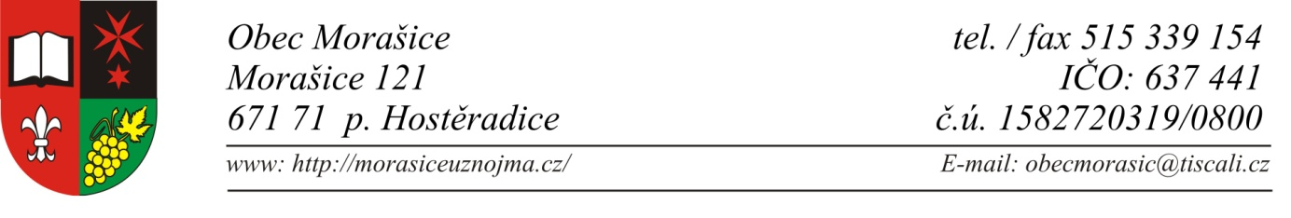

**Závěrečný účet obce Morašice**

**za rok 2021 sestavený k 31.12.2021**

V souladu s §17 zákona č. 250/2000 Sb., o rozpočtových pravidlech územních rozpočtů ve znění platných předpisů

**Údaje o obci:**

Adresa: **Obec Morašice, Morašice 121, 671 71 Hostěradice**

IČ: 00637441

DIČ: nejsme plátci DPH

Tel.: 515 339 154

E-mail: obecmorasice@tiscali.cz

ID datové schránky:

www: [www.morasiceuznojma.cz](http://www.morasiceuznojma.cz)

Bankovní ústav:

|  |  |
| --- | --- |
| Česká spořitelna a.s. | 1582720319/0800 |
| Komerční banka a.s. | 107-7697110227/0100 |
| Česká národní banka | 94-7012741/0710 |

Starosta obce: **Mgr. Adéla Šotkovská, DiS.**

Místostarosta obce: **Mgr. Lukáš Bartuněk**

Členové zastupitelstva:  **Zdeněk Weis (do 30.4.2021)**

**Jaroslava Kotrncová (od 6.5.2021)**

**Mgr. Jana Hlaváčová**

**Hana Maříková**

**Kateřina Paluchová**

**Rudolf Březina**

**Počet zasedání zastupitelstva v roce 2021:** celkem 10x

11.2.2021, 25.2.2021, 25.3.2021, 22.4.2021, 13.5.2021, 24.6.2021, 19.8.2021, 16.9.2021, 21.10.2021, 30.11.2021

**Finanční výbor Zastupitelstva obce Morašice:** celkem 1x

18.10.2021

**Kontrolní výbor Zastupitelstva obce Morašice:** celkem 0x

**Vedení účetnictví:**

Obec Morašice v roce 2021 účtovala v plném rozsahu účetnictví v souladu se zákonem č. 563/1991 Sb., o účetnictví ve znění pozdějších předpisů, vyhlášky č. 460/2012 Sb., kterou se mění některá ustanovení vyhlášky č. 410/2009 Sb., kterou se provádí některá ustanovení zákona č. 563/1991 Sb. Zákona č. 250/2000 Sb., o rozpočtových pravidlech územních rozpočtů, ve znění platných předpisů. Dále dle Českých účetních standardů pro některé vybrané účetní jednotky č. 701-710.

Obec Morašice neprovozuje hospodářskou činnost.

Rozdíl výnosů a nákladů po zdanění tvoří výsledek hospodaření běžného účetního období a je obsahem účtu 493 k 31.12.2021. K 1.1.2022 přechází účet 493 na účet 431 – Výsledek hospodaření ve schvalovacím řízení. Po schválení účetní závěrky bude výsledek hospodaření vypořádán převodem z účtu 431 na účet 432 – nerozdělený zisk z minulých let.

Účetní závěrka Obce Morašice za rok 2021 do doby zveřejnění Návrhu závěrečného účtu nebyla schválena.

**Zůstatky na bankovních účet k 31.12.2021:**

|  |  |  |
| --- | --- | --- |
| **Bankovní ústav** | **Číslo účtu** | **Zůstatek** |
| Česká spořitelna a.s. | 1582720319/0800 | 1 071 011,65,- Kč |
| Komerční banka a.s. | 107-7697110227/0100 | 71 484,18,- Kč |
| Česká národní banka | 94-7012741/0710 | 2 853 784,09,- Kč |

**Rozpočet obce na rok 2021:**

Návrh rozpočtu obce byl zveřejněn na úřední desce od 8.3.2021 do 26.3.2021, projednán a schválen zastupitelstvem obce dne 25.3.2021 usnesení č. 4/2021/z 3 ve výši příjmů 3 614 100,- Kč, financování 0,00,-Kč a výdajů 3 614 100,- Kč.

V průběhu roku bylo schváleno 11 rozpočtových opatření:

|  |  |  |  |  |  |  |  |
| --- | --- | --- | --- | --- | --- | --- | --- |
|  |  |  | (v kč) |  |  |  |  |
| **Pořadové číslo RO** | **Schváleno** | | **Schválení ZO, usnesení č.** | **PŘÍJMY** | **VÝDAJE** | **FINANCOVÁNÍ** | **VYVĚŠENO** |
| **kdy** | **kým** |
| **1** | 8.4.2021 | Starostka |  | 10 500,00 | 26 000,00 | 15 500,00 | 23.4.2021 |
| **2** | 30.4.2021 | Starostka |  | 49 100,00 | 54 500,00 | 5 400,00 | 21.5.2021 |
| **3** | 6.5.2021 | Starostka |  | 90 000,00 | 102 300,00 | 12 300,00 | 1.6.2021 |
| **4** | 11.6.2021 | Starostka |  | 10 000,00 | 15 000,00 | 5 000,00 | 2.7.2021 |
| **5** | 15.7.2021 | Starostka |  | 7 000,00 | 39 200,00 | 32 200,00 | 30.7.2021 |
| **6** | 19.8.2021 | zastupitelstvo | 4/2021/z 7 | 79 000,00 | 85 500,00 | 6 500,00 | 3.9.2021 |
| **7** | 16.9.2021 | zastupitelstvo | 6/2021/z 8 | 31 800,00 | 1 545 800,00 | 1 514 000,00 | 20.9.2021 |
| **8** | 4.10.2021 | Starostka |  | 81 300,00 | 81 300,00 | 0,00 | 29.10.2021 |
| **9** | 1.11.2021 | Starostka |  | 43 600,00 | 43 600,00 | 0,00 | 22.11.2021 |
| **10** | 30.11.2021 | zastupitelstvo | 18/2021/z 10 | 1 466 800,00 | 18 700,00 | -1 448 100,00 | 10.12.2021 |
| **11** | 8.12.2021 | Starostka |  | 48 700,00 | 9 100,00 | -39 600,00 | 3.1.2022 |
| **Rozpočtová opatření – úprava o** | | | | **1 917 800,00** | **2 021 000,00** | **103 200,00** |  |
|  | | | | | | |  |
| **Schválený rozpočet** | | | | **3 614 100,00** | **3 614 100,00** | **0,00** |  |
|  | | | | | | |  |
|  |
| **Upravený rozpočet** | | |  | **5 531 900,00** | **5 635 100,00** | **103 200,00** |  |

**Údaje o plnění příjmů a výdajů za rok 2021 (*viz příloha č.2):***

**Příjmy a výdaje dle účelových znaků (dotace):**

**Obec je členem:**

Mikroregion Moravskokrumlovsko – příspěvek ve výši *9 080*,-Kč

Sdružení místních samospráv ČR – příspěvek ve výši *2 952*,-Kč

Sdružení měst a obcí ČR – příspěvek ve výši *2 908,24,-*Kč

Svazek obcí Moravia – příspěvek ve výši *26 618,48*,-Kč

Energoregion 2020 – příspěvek ve výši *229,00,-* Kč

**Vyúčtování finančních vztahů ke státnímu rozpočtu a ostatním rozpočtům veřejné úrovně:**

|  |  |  |  |
| --- | --- | --- | --- |
| **Název** | **Popis** | **Pol.** | **Částka** |
| SMO ČR | Členský příspěvek | 5229 | 2 908,24 Kč |
| SMS ČR | Členský příspěvek | 5229 | 2 952,00 Kč |
| Mikroregion Moravskokrumlovsko | Členský příspěvek | 5329 | 9 080,00 Kč |
| Svazek obcí Moravia | Členský příspěvek | 5329 | 26 618,48 Kč |
| JMK IDS | Příspěvek | 5193 | 11 350,00 Kč |
| Město Znojmo | Příspěvek na sociální služby | 5321 | 12 100,00 Kč |
| Město Znojmo | Přestupky dle smlouvy | 5321 | 63 000,00 Kč |
| Energoregion 2020 | Členský příspěvek | 5229 | 229,00 Kč |

**Inventarizace**

Inventarizační komise provedla inventarizaci majetku a závazků na úseku obce Morašice. Inventarizace proběhla řádně, podklady byly řádně připraveny a ověřeny na skutečnost. U inventur byly vždy členové komise a osoba odpovědná za majetek. Dle plánu inventur byl zjištěn skutečný stav majetku a závazků a ostatních inventarizačních položek pasiv a podrozvahy, který je zaznamenán v inventurních soupisech. Skutečný stav byl porovnán na účetní stav majetku a závazků a ostatních inventarizačních položek. Inventarizací majetku nebyly zjištěny žádné schodky a manka. Inventarizace majetku a závazků k 31. 12. 2021 byla provedena v souladu s ustanoveními zákona č. 563/1991 Sb., o účetnictví v platném znění a plánem inventur ze dne 21. 12. 2021. Podložena inventarizačními soupisy majetku (celkem 46), které jsou uloženy na OÚ Morašice:

|  |  |  |  |  |  |
| --- | --- | --- | --- | --- | --- |
| Inventurní soupis číslo | Seznam položek | Počáteční stavy roku 2021 | Konečné zůstatky za rok 2021 | Úbytek za rok 2021 | Přírůstek za rok 2021 |
| 1 | 018 | 59791,00 | 59 791,00 |  |  |
| 2 | 019 | 160 000,00 | 160 000,00 |  |  |
| 3 | 021 | 24 237 060,77 | 24 237 060,77 |  |  |
| 4 | 022 | 1 038 939,50 | 1 038 939,50 |  |  |
| 5 | 028 | 1 832 785,86 | 1 821 049,16 | 11 736,70 |  |
| 6 | 031 | 3 714 506,73 | 3 712 840,44 | 1 666,29 |  |
| 7 | 032 | 37 818,00 | 37 818,00 |  |  |
| 8 | 042 | 42 000,00 | 1 821 969,58 |  | 1 779 969,58 |
| 9 | 052 | 104 300,00 | 0,00 | 104 300,00 |  |
| 10 | 078 | -59 791,00 | -59 791,00 |  |  |
| 11 | 079 | -52 616,00 | -61 508,00 | 8 892,00 |  |
| 12 | 081 | -4 613 415,00 | -4 913 067,00 | 299 652,00 |  |
| 13 | 082 | -561 831,00 | -611 595,00 | 49 764,00 |  |
| 14 | 088 | -1 832 785,86 | -1 821 049,16 | 11 736,70 |  |
| 15 | 132 | 4 290,00 | 4 290,00 |  |  |
| 16 | 192 | -8 589,50 | -13 016,20 | 4 426,70 |  |
| 17 | 194 | -1 238,40 | -3 622,20 | 2 383,80 |  |
| 18 | 231 | 2 769 021,03 | 3 996 279,92 |  | 1 227 258,89 |
| 19 | 261 | 0,00 | 50 683,00 |  | 50 683,00 |
| 20 | 262 | 0,00 | 0,00 |  |  |
| 21 | 263 | 228,00 | 171,00 | 57,00 |  |
| 22 | 311 | 22 582,90 | 22 332,00 | 250,90 |  |
| 23 | 314 | 194 253,00 | 81 990,00 | 112 263,00 |  |
| 24 | 315 | 11 098,00 | 14 718,00 |  | 3 620,00 |
| 25 | 321 | 52 751,78 | 23 937,60 | 28 814,18 |  |
| 26 | 324 | 5 000,00 | 11 450,00 |  | 6 450,00 |
| 27 | 331,336,337 | 68 892,00 | 95 290,00 |  | 26 398,00 |
| 28 | 341 | 0,00 | 60 000,00 |  | 60 000,00 |
| 29 | 342 | 9 546,00 | 10 106,00 |  | 560,00 |
| 30 | 349,348,346,345 | 0,00 | 0,00 |  |  |
| 31 | 374 | 17 772,08 | 7 916,64 | 9 855,44 |  |
| 32 | 377 | 0,00 | 0,00 |  |  |
| 33 | 378 | 438,00 | 795,00 |  | 357,00 |
| 34 | 384 | 95,00 | 95,00 |  |  |
| 35 | 388 | 0,00 | 0,00 |  |  |
| 36 | 389 | 0,00 | 281 600,00 |  | 281 600,00 |
| 37 | 401 | 18 334 727,53 | 18 334 727,53 |  |  |
| 38 | 403 | 10 984 585,50 | 12 254 463,43 |  | 1 269 877,93 |
| 39 | 406 | -4 094 386,11 | -4 094 386,11 |  |  |
| 40 | 408 | 1 710,51 | 1 710,51 |  |  |
| 41 | 431 | 0,00 | 0,00 |  |  |
| 42 | 432 | -4 130 967,26 | -3 115 013,12 |  | 1 015 954,14 |
| 43 | 451 | 4 828 288,86 | 4 408 578,98 | 419 709,88 |  |
| 44 | 455 | 4 000,00 | 4 000,00 |  |  |
| 45 | 491 | 0,00 | 0,00 |  |  |
| 46 | 901,905,909 | 96 987,00 | 90 842,00 | 6 145,00 |  |

Inventarizační zpráva byla projednána na zasedání zastupitelstva obce dne 05.05.2022 usnesení č. 4/2022/z 2.

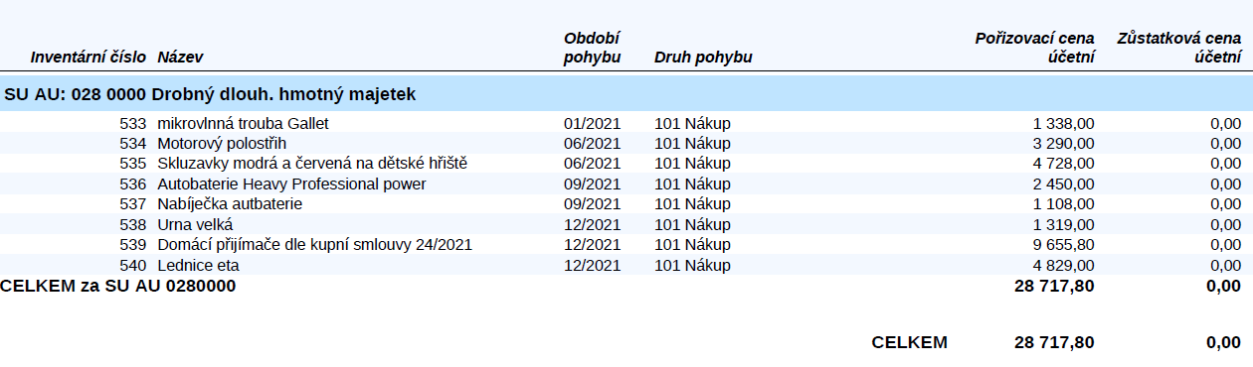**V roce 2021 byl zařazen majetek:**

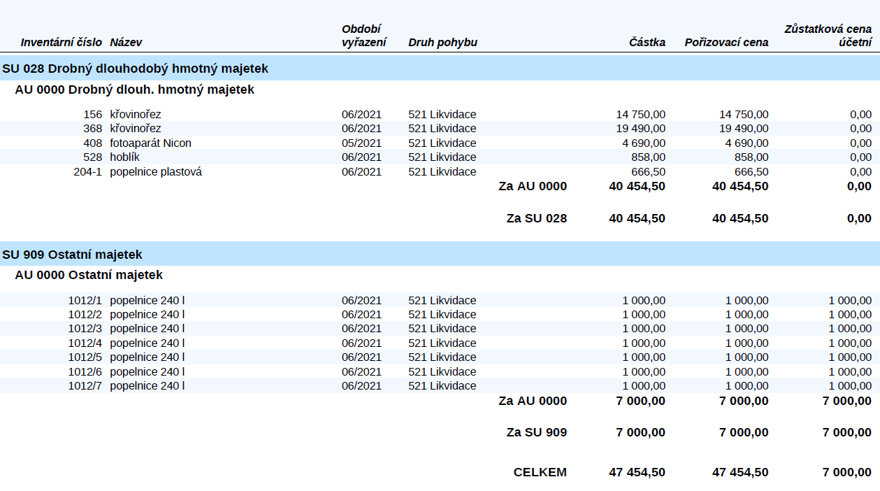**V roce 2021 byl vyřazen majetek:**

**Přezkoumání hospodaření obce za rok 2021**

Součástí návrhu závěrečného účtu je Zpráva o výsledku přezkoumání hospodaření obce za rok 2021 ze dne 31. března 2022, která konstatuje, že na základě výsledků provedeného přezkoumání hospodaření obce Morašice za rok 2021 byly zjištěny chyby a nedostatky (*viz příloha č.1*).

Přílohy:

**č.1** Zpráva o výsledku přezkoumání hospodaření obce za rok 2021

**č.2** Výkazy FIN 2-12M o plnění rozpočtu ÚSC k 31.12.2021

Podklady obce Morašice (k nahlédnutí na OÚ Morašice po dobu vyvěšení návrhu závěrečného účtu)

* Rozpočet obce Morašice na rok 2021
* Rozvaha k 31.12.2021
* Výkaz zisků a ztráty k 31.12.2021
* Příloha účetní závěrky k 31.12.2021
* Inventarizace majetku, pohledávek a závazků k 31.12.2021

Připomínky k návrhu závěrečného účtu mohou občané uplatnit písemně po dobu vyvěšení návrhu závěrečného účtu nebo ústně na zasedání zastupitelstva.

Sestavila: Kateřina Durajková

……………………………………………..

Mgr. Adéla Šotkovská, DiS. – starostka obce Morašice

Na úřední a elektronické desce vyvěšeno: 16.5.2022

Sejmuto: 13.6.2022

**ZÁVĚR:**

Návrh závěrečného účtu byl schválen zastupitelstvem obce dne 2.6.2022 usnesením č. 5/2022/z 3

Po schválení zastupitelstvem obce Morašice se stal závěrečným účtem obce Morašice za rok 2021.